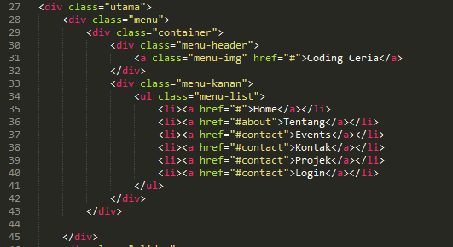

Tag elemen div diatas fungsinya membuat menu atas secara horizontal dan memberikan gambar logo header di web. Tetapi agar menu itu rata ke kanan secara horizontal mesti di tambahkan style css. Berikut style cssnya :

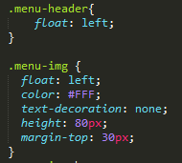

Class slider :

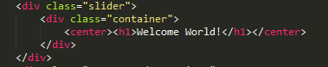

Teg diatas untuk membuat tulisan Welcome World! Di dalam tag slider, dan supaya tulisanya berada di tengah dan untuk mengatur class container maka di buatlah css nya berikut adalah cssnya:

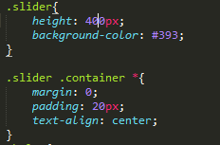

Class menu-round container :

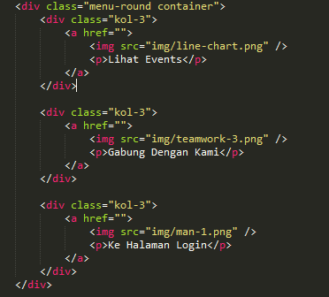

Tag diatas untuk menampilkan kolom menu event, gabung, login dan ditambahkan logo agar kolom menu itu bias berubah warna saat kursor didekatkan kita menambahkan css dan ini adalah cssnya:

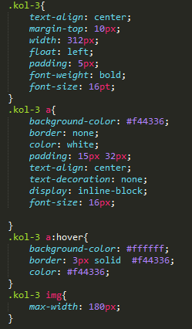

Class clear both :

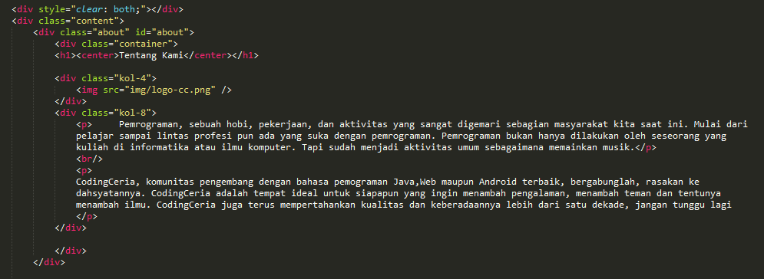

Tag div content diatas fungsinya untuk membuat header tentang kami dan class abaout untuk memberikan warna, mengatur size logo sedangkan class kol-4 fungsinya memberikan gambar/logo dan agar class-8 berada di samping class kol-4 maka di buatlah style css nya berikut adalah style cssnya:

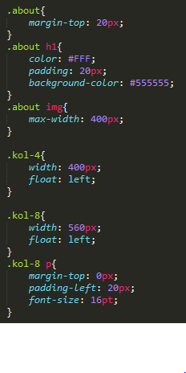

Tag elemen diatas berfungsi untuk memberikan header horizontal dan memberikan background warna,berikut adalah cssnya :



Class container :

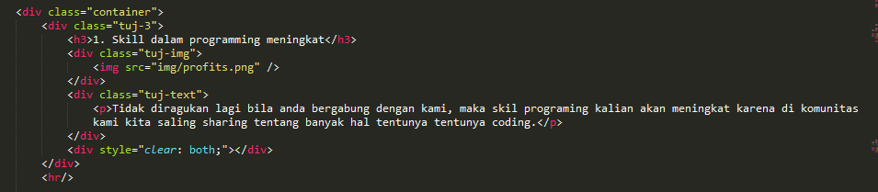

Tag element diatas berfungsi untuk memberikan judul <h3> dan memberikan logo bulat beserta paragrafnya berikut adalah lanjutan seperti tag diatas cuman perbedaanya text nya aja yang berbeda danbeserta cssnya :

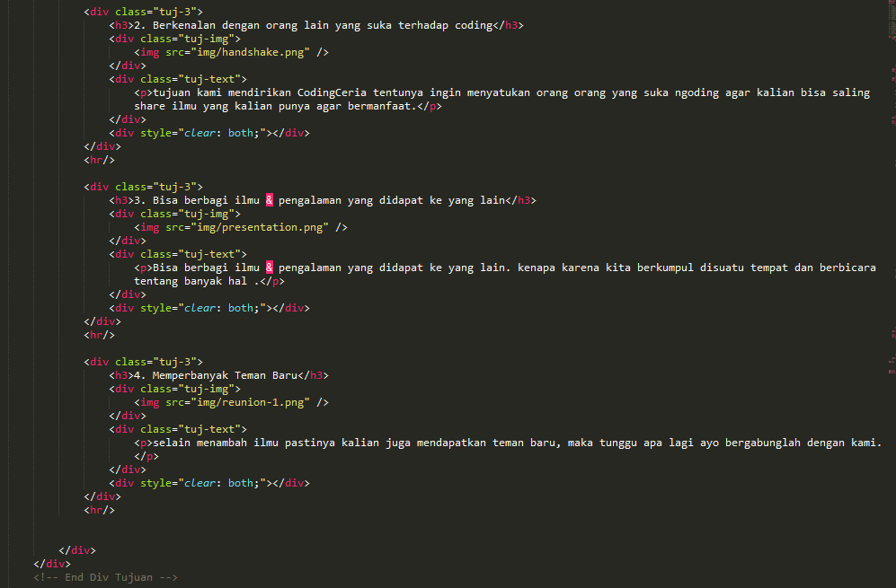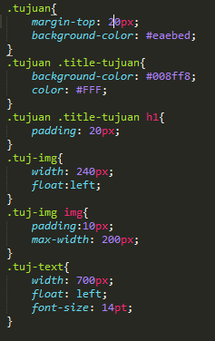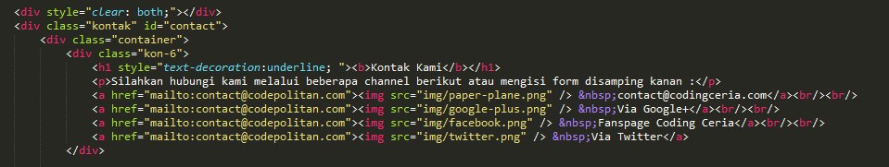

Wa urg tengerti nu ie.

Class kontak :

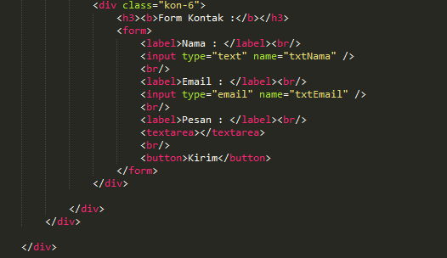

Tag diatas fungsinya membuat inputan seperti text area label dan buton, dan memberikan effect hover pada buton di bawah adalah tag css nya :

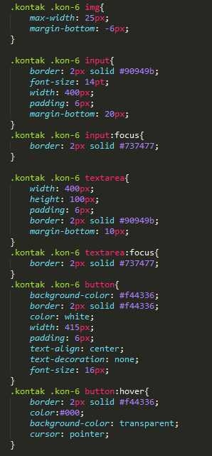

Class footer :

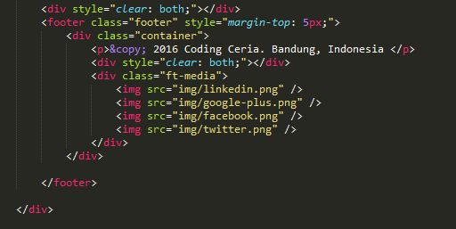

Tag element di atas berfungsi sebagai footer yang berada pada bawah halaman, dan memberikan background color serta logo sosmed di kanan bawah berikut adalah cssnya:

